僕の絵・風の道２７
古里の風の道に思い出があります。
十一月になってやっと 仕上がりました
家の近くには堰があって そこから小川が流れています
白い道があって この道は 風の道
年老いた母が 杖を支えに堰を眺めています
十四歳の秋 母は逝った
みちお・画
風の道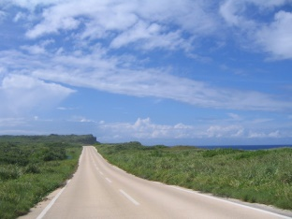
この道の先はどこへ続いているのだろう
ああ 絵を描きたい
描きたい
上野原に山道を登って雨の上がった霧の中を行く
風の道がずうっと続いている
みちお・画
下って家路 冬の日は暮れるのが早い
みちお・画
時に朱鷺をかけて河を下る テンペラは楽しい
みちお・画
画廊オブジェに行って 風が治って元気になったママに
新井正博画伯を紹介してもらって絵を描くことに自信をもらった
斉藤修先生は故郷北海道に帰っていた
聞きたかったのに、この水彩を・・・
ひかりと影 ２人展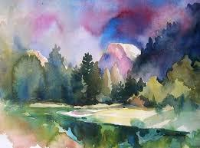斉藤おさむ・画
驚きしかない
デッサンはどうするの どのくらいかかるの完成まで
聞きたかったのだ
アメリカで俳優をしていたという
えっ 職業は 「看板屋」さんから・・・
驚きが収まらなかった
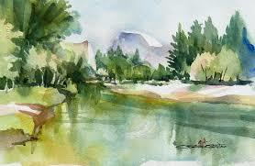斉藤おさむ・画 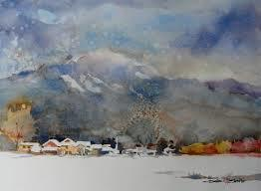斉藤おさむ・画
谷川をおさむさんに真似て風の道を見た
絵は楽しい 詩はマジック 絵は空想
みちお・画
残り一か月の今年
纏めてみた 額装してみた
小暮ホテルでさようならした田園プラザや老神や 古河の三国橋
ホテルからの赤城山 循環器病院からの榛名山 それはもう思い出
みちお・額装
花の道も風の道に入れて 楽しむ 今の自然に挑戦する
満天星躑躅の赤は赤 朱鷺の嘴も朱
みちお・額装 みちお・額装
北海道は故郷 恋の町札幌 礼文は利尻
人生は短い
夢の中で 額装の中で人生を楽しむ
花の道も風の道も 自分の世界のもの 絵を描きていることが絆
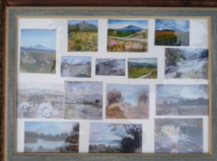みちお・額装
終わりではない 始まりである もっと
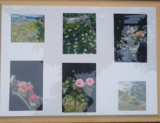みちお・額装
ああ 雪が降っている
初雪に驚いてあの1130ホテルから見た浅間山をテンペラにした
いつだったか いつの冬か
みちお・画
十九の時の霜月に 思い出の礼文
風の道は知らなかった
初雪に過去の自分を洗い落として旅をする
みちお・画
青函連絡船で床に転んだ 台風の波に 風の道はなかった
考えもしなかった
今生きている
半世紀の間に敵と戦い 恋をして 人を知った
みちお・画
今年の秋は短かった
初雪も五十四年も前に戻って降った
自然がなぜか怖い
絵を描いていると時を忘れる
いいのだろうか・・・

平成二十八年十一月詩日
みちお（七十三歳）

